Archivní číslo vzorku | 10756
Odběrové číslo vzorku | 1DV
Pořadové číslo karty vzorku v databázi | 1373
Místo | Přerov, Muzeum Komenského
Objekt | BIBLE KRALICKÁ, res. Válková
Místo odběru popis | Vzorek Identifik. číslo vzorku Místo odběru Povrch. úprava Stručný popis Cíl analýzy Analýza  1DV 10756 ne vlákna usňového pokryvu určení druhu činění usně OM, roztok FeCl₃  2DV 10757 vazba knihy ne motouz vlákninového složení OM, Herzbergovo č., fluoroglucín, „stáčecí“ test  3DV 10758 knižní blok ne papír vlákninového složení OM, Herzbergovo činidlo
Místo odběru foto | 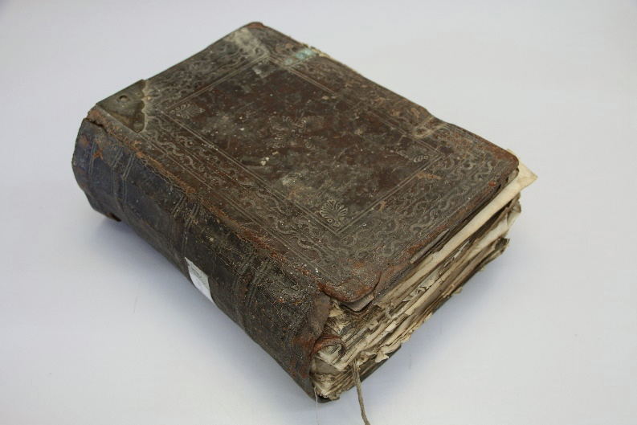
Typ díla | Kniha
Typ podložky (v případě vzorků povrchových úprav / barevných vrstev) | Papír
Datace objektu
Zpracovatel analýzy | Hurtová Alena
Datum zpracování zprávy k analýze | 14. 3. 2022
Číslo příslušné zprávy v databázi zpráv | 2022_4

Výsledky analýzy

Vzorek č. 1DV/10756

vlákna usňového pokryvu

Lokalizace:

Detail místa odběru vzorku a detail vzorku

Místo odběru (fotografie Diana Valková) a makrosnímek vzorku 1DV/10756. Fotografováno na stereomikroskopu SMZ 800, bílé dopadající světlo, zvětšení na mikroskopu 20x.

Důkaz přítomnosti tříslovin - optická mikroskopie

Makrosnímek vzorku 1DV/10756 po reakci s roztokem chloridu železitého (vlevo) a makrosnímek standardu (vpravo). Fotografováno na stereomikroskopu SMZ 800, bílé dopadající světlo, zvětšení na mikroskopu 30x.
Vyhodnocení
Hnědá vlákna vzorku usně 1DV/10756 reagovala ztmavnutím na přítomnost chloridu železitého. Vzorek obsahuje třísloviny.

Shrnutí výsledků průzkumu, vyhodnocení
Vzorek usně 1DV/10597 obsahuje třísloviny, mělo by se jednat o třísločiněnou useň.
Vzorek textilie 2DV/10757 tvoří lýková vlákna, nejspíše konopí.
Vzorky papírové podložky 3DV/10758 je tvořen hadrovinou.

Fotodokumentace analýzy

